### Элементалист (используемая магия: четыре стихии)

Пол: мужской.

Внешность:

Возраст около 60 лет. Внешностью старик, немного сгорбленный. Хорошо сложен, но без мускулов. Лицо с бородой и усами. Волосы длиной до плеч, седые. Обычного телосложения.

Одежда:

В одежде отдаёт предпочтение ткани. Из этого материала состоят его накидка, штаны.

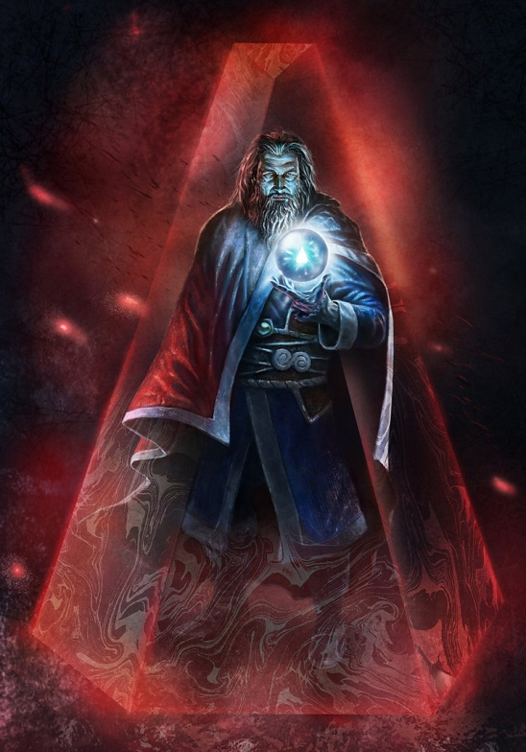

Имеется много аксессуаров на руках, голове. Ходит с посохом

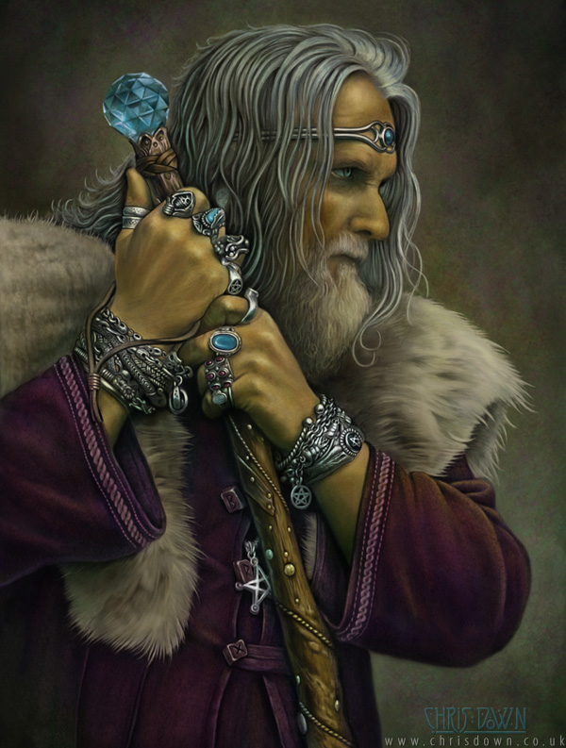

Характер:

Спокоен, с чувством юмора, добрый, отзывчивый на помощь. Отношения с другими архимагами довольно хорошие.